الجمهورية الجزائرية الديمقراطية الشعبية وزارة التربية الوطنية
مديرية التربية لولاية بومرداس متوسطة : بن مرزوقة رابح خ/خ المستوى: السنة الرابعة متوسط
04/12/0232 اختبار الثلاثي الأول في مادة العلوم الفيزيائية و التكنولوجيا المدة: ساعة ونصف
الجزء الأول: (12 نقطة)
الوضعية الأولى: (06 نقاط)
أراد عمر تجسيد ما درسه في مادة العلوم الفيزيائية فقام بدلك قضيب زجاجي بقطعة صوف ثم جعله يلامس صفيحة معدنية علقت عليها كريتن (A) (معلقة بسلك ناقل) و (B) (معلقة بخيط عازل) خفيفتين غير مشحونتين مصنوعتين من الألمنيوم، يمكن للكرتين التحرك(التأرجح) كما توضحه الوثيقة -1- .
- ما هي الشحنة التي يحملها القضيب الزجاجي بعد الدلك؟
- صف ماذا يحدث للكريتين بعد لمس القضيب للصفيحة المعدنية مفسرا إجابتك مجهريا؟
- حدد طرق التكهرب كل من: أ- للصفيحة المعدنية
- الكرية (A) ، ج - الكرية (B) ؟

الوضعية الثانية : (06نقاط)
بغرض معاينة التوتر الكهربائي بين طرفي المنوبة أثناء حركة الدراجة، استعملنا راسم اهتزاز مهبطي فتحصلنا على الشكل الموضح في الوثيقة -2- .
- حدد بيانيا قيمة التوتر الاعظمي ؟
- كيف تسمى القيمة التي تظهر على جهاز الفولط متر مربوط على التفرع بين طرفي المنوبة ، واحسب قيمتها؟
- اوجد كلا من الدور و التواتر لهذا التوتر الكهربائي ؟
- بعد ربط دارة كهربائية مغلقة بجهاز الأمبير متر على التسلسل و مغذاة بتيار متناوب شدته الأعظمية Imax=2.82A
- احسب الشدة المنتجة التي يشير إليها جهاز الأمبير متر؟
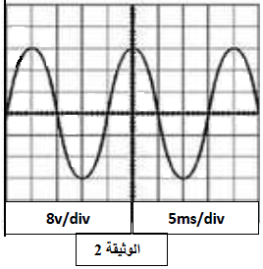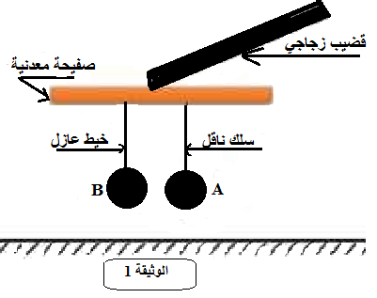

اقلب الصفحة | الصفحة 1/2
الجزء الثاني : (08نقاط)

الوضعية الإدماجية :

تراكمت الأشغال المنزلية على فاطمة فهي تحتاج إلى تشغيل مسخن الماء، آلة الغسيل والمصباح في آن واحد، ولاحظت في كل مرة تضيف فيها تشغيل الفرن الكهربائي إلى الأجهزة السابقة انقطاع التيار الكهربائي وكانت تسمع الصوت الذي يحدثه القاطع.

الفرن الكهربائي | المصباح | آلة الغسيل | مسخن الماء | الجهاز
9A | 1 A | 3A | 13 A | شدة التيار I(A)

- فسر سبب انقطاع التيار الكهربائي؟
- اقترح على فاطمة حلا بحيث تشغل الفرن دون انقطاع التيار الكهربائي؟
- اعد رسم المخطط كهربائي للأجهزة السابقة مبينا فيه عناصر الحماية اللازمة لها؟
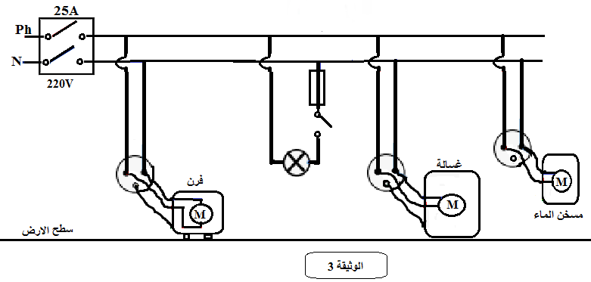

بالتوفيق | الصفحة 2/2 | انتهى

